Educació Física. Escola Alfons I.

Tal com estem fent aquestes setmanes, des de l’Àrea d’Educació Física de l’Escola Alfons I, seguint les indicacions marcades pel Departament d’Educació, us fem arribar un seguit de tasques per a que els i les alumnes del centre les realitzin a casa.
Igualment volem seguir aprofitant l’oportunitat que tenim per agrair-vos tota la feina que esteu fent aquestes setmanes i la gran implicació que hem rebut per la vostra part, tant per participar de les propostes d’activitat física que us vàrem facilitar com per retornar-nos l’avaluació a través de l’aplicació Dinantia o mitjançant altres eines com pot ser l’email efalfons1puigcerda@gmail.com. Sou genials!!!
En el mateix sentit, també voldríem aprofitar per tornar a exposar-vos alguns aspectes:
- La nostra intenció és oferir-vos idees per passar una estona divertida, que us ajudi a trencar la monotonia del dia a dia tancats/des a casa i, si pot ser, contribuir a que no deixeu de riure plegats.
- Per tant, si us plau, no us atabaleu per fer les tasques d’educació física, el més important és que vosaltres i els que estimeu estigueu el millor possible i si realitzar les activitats que se us proposen resulta un maldecap, no les feu!!! L’evolució dels vostres fills i filles a l’escola no en dependrà en absolut. Us ho prometem de tot cor. Feina nostra serà programar i organitzar el proper curs per tal de compensar les possibles mancances que la situació que estem vivint hagi pogut generar.
- Recordeu que teniu tota la llibertat del món per canviar qualsevol activitat de les que us proposem per una altra que resulti més del vostre gust o que us sigui més accessible a nivell de material, espai, etc. No tots/es disposeu dels mateixos espais, temps, material, etc., és per això que hem intentat presentar propostes el és adaptables i modificables possible afegint-hi, a més a més, alguns dels suggeriments que ja ens heu fet arribar (no dubteu en seguir-ho fent). Esperem haver interpretat bé les vostres idees.
Finalment, com ja us vam dir en relació a l’avaluació, al llarg dels dos primers mesos, hem recollit suficient informació dels vostres fills i filles com per poder-los avaluar tranquil·lament a final de curs. Així doncs, del vostre feedback no en dependrà l’avaluació final de l’alumnat (si el Departament no ens diu el contrari), sinó que l’emprarem per complementar totes les anotacions recollides fins ara.

Setmana del 2 al 5 de maig
Tal com us hem presentat les setmanes precedents us proposem que diàriament feu les següents 3 activitats:
- 10-15’ d’activitat física diària (exceptuant el cap de setmana): ballar (teniu una llista de cançons al Nodes de l’escola), fer un circuit, botar una pilota amb diferents desplaçaments (endavant, enrere, saltant a peus junts o peu coix...).
- 1 joc de taula al dia (exceptuant el cap de setmana): el joc és un contingut fonamental de la nostra àrea, degut a les circumstàncies, els jocs amb predomini de moviment són difícils de fer a casa, motiu pel qual us encoratgem a jugar a d’altres jocs menys dinàmics com l’Oca (recordeu que també podeu jugar a l’Oca esportiva), l’Uno, el Parxís, el Mikado, els escacs o qualsevol altre que tingueu per casa.
- 5-10’ de relaxació diària (exceptuant el cap de setmana): podem fer massatges per parelles amb els pares o germans o bé realitzar 6-7 postures de ioga de les que podeu trobar en alguna de les aplicacions que us vàrem indicar fa algunes setmanes.
 | TEMA DE LA SETMANA: CIRCUITS, BALL I JOCS AMB PILOTA
Pel que sembla els circuits són una de les activitats estrella!!! Què bé, no obstant, sabem que a casa, per moltes famílies, no és gens senzill fer-ho. Per això us demanem que no us estresseu i feu el que bonament podeu. En el repte 1 us tornem a proposar que creeu un circuit (les indicacions donades només són orientatives i les podeu adaptar a les vostres possibilitats i preferències motrius). També cal que recordeu que, un cop fet, us recomanem que l’aprofiteu i el feu el màxim de cops possible.
També ha estat molt demandat la possibilitat d’oferir-vos idees per ballar i jugar amb pilotes. Aquesta setmana us proposem realitzar un ball per parelles amb el que esperem que rieu molt i hem afegit el joc amb pilota a gairebé totes les activitats!!!
 | Descripció de les activitats proposades | Representació gràfica | Avaluació del repte
 |  |  | No intentat | Intentat | Assolit | Superat
Repte 1 | Creem un circuit a casa per fer amb una pilota (el lloc i la distribució dependrà de cada pis o casa i de l’espai disponible)  Començarem a la vostra habitació saltant 5 vegades a peus junts i endavant amb la pilota entre els peus, després ens arrossegarem pel terra fins al menjador sense deixar anar la pilota, ens aixecarem, farem dos salts amb gir i ens passarem la pilota a les mans. Acabarem botant la pilota amb una sola mà per tornar a l’habitació d’on hem sortit (la següent vegada tornarem a l’habitació conduint la pilota amb els peus. A aquesta proposta podeu afegir-hi obstacles per superar saltant o fent ziga-zaga!!! | 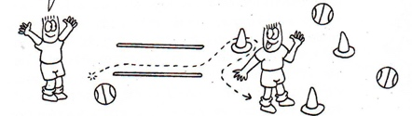

 | Descripció de les activitats proposades | Representació gràfica | Avaluació del repte
 |  |  | No intentat | Intentat | Assolit | Superat
Repte 2 | Us agrada ballar, oi? Doncs avui us proposem un ball per parelles que esperem us faci riure una mica. Poseu la cançó que més us agradi. Després agafeu una pilota o un globus i poseu-la entremig de la vostra parella i vosaltres. Quan comenci soni la música balleu sense parar i evitant que el globus o la pilota toquin a terra. | 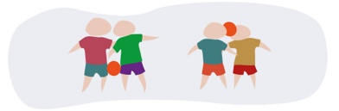
Repte 3 | Seguim jugant amb una pilota (ha d’estar neta), però ara la intentarem llençar a una paret i agafar-la sense que caigui. De quantes maneres diferents som capaços de fer-ho? Amb una mà, amb dues, de genolls... I d’esquenes? I amb els ulls tancats?
Repte 4 | Ara us proposem construir unes bitlles casolanes. Necessitareu ampolles d’aigua buides i una pilota petita (també es pot fer amb mitjons o paper).  Col·loquem les ampolles com si fossin bitlles (en 3 o 4 fileres, segons el nombre de bitlles que hàgiu aconseguit) i des d’un punt acordat llenceu la pilota rodolant pel terra per tombar les bitlles (els hi podeu posar punts diferents o omplir-les amb aigua per fer-ho més difícil). Quants punts aconseguiu en 5 tirades? Qui guanya? | 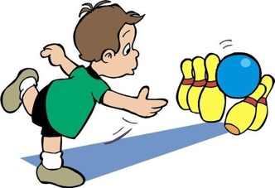
Repte 5 | Fem massatge amb la pilota. El podem fer sols i soles estirant-nos panxa a terra sobre la pilota o bé per parelles, fent que algú rodoli la pilota pel vostre cos _{(fig. A)}. Podeu acabar panxa enlaire amb tot de pilotes sobre el cos durant 30” _{(fig. C)}. | 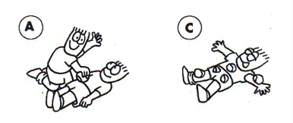
Observacions: el ball el podeu fent aguantant la pilota amb el cap, la panxa, el pit o, si us poseu d’esquenes un a l’altre, fins i tot el cul!!!

Finalment, per tal que tingueu coneixement de com mirarem d’avaluar el treball setmanal, us facilitem l’enllaç a la rúbrica que hem publicat al NODES:
ENLLAÇ A LA RÚBRICA

